Проверочный тест «МКТ+ Термодинамика».
А1. При нагревании текстолитовой пластинки массой 0,2 кг от 30º C до 90º C потребовалось затратить 18 кДж энергии. Следовательно, удельная теплоемкость текстолита равна

1) | 0,75 кДж/(кг⋅К)
2) | 1 кДж/(кг⋅К)
3) | 1,5 кДж/(кг⋅К)
4) | 3 кДж/(кг⋅К)

А2. В герметично закрытом сосуде находится одноатомный идеальный газ. Как изменится внутренняя энергия газа при понижении его температуры?

1) | увеличится или уменьшится в зависимости от давления газа в сосуде
2) | уменьшится при любых условиях
3) | увеличится при любых условиях
4) | не изменится

А3. Парциальное давление водяного пара в воздухе при 20° С равно 0,466 кПа, давление насыщенных водяных паров при этой температуре 2,33 кПа. Относительная влажность воздуха равна

1) | 10 % | 2) | 20 % | 3) | 30 % | 4) | 40 %

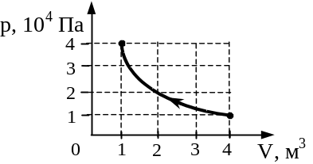А4. На рисунке показан процесс изменения состояния идеального газа. Внешние силы совершили над газом работу, равную 5·10⁴ Дж. Какое количество теплоты отдает газ в этом процессе? Ответ выразите в килоджоулях (кДж).

А5. Тепловой двигатель за цикл получает от нагревателя количество теплоты, равное 3 кДж и отдает холодильнику количество теплоты, равное 2,4 кДж. КПД двигателя равен
1) | 20% | 2) | 25% | 3) | 80% | 4) | 120%

А6. При испарении жидкость остывает. Молекулярно-кинетическая теория объясняет это тем, что чаще всего жидкость покидают молекулы, кинетическая энергия которых
1) | равна средней кинетической энергии молекул жидкости
2) | превышает среднюю кинетическую энергию молекул жидкости
3) | меньше средней кинетической энергии молекул жидкости
4) | равна суммарной кинетической энергии молекул жидкости

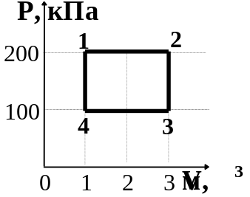А7. Работа газа за термодинамический цикл 1-2-3-4 равна
1) | 100 кДж | 2) | 200 кДж
3) | 300 кДж | 4) | 400 кДж

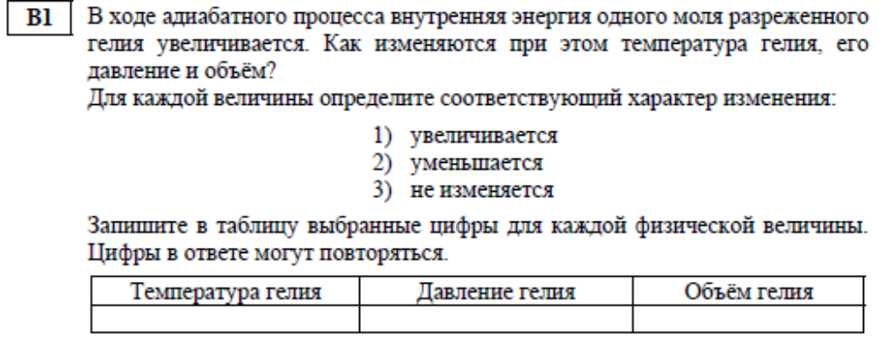

С1. 10 моль идеального одноатомного газа охладили, уменьшив давление в 3 раза. Затем газ нагрели до первоначальной температуры 300 К (см. рисунок). Какое количество теплоты сообщено газу на участке 2 − 3?

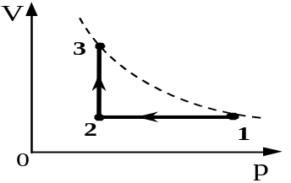

А1 | А2 | А3 | А4 | А5 | А6 | А7 | В1

С1:
Дано: Решение.

Ответ:

